LISTE DES TERRAINS DISPONIBLES

Actualisée le 20/06/2021

Numéro | Localité | Superficie | Document | Nombre | Prix | Note
01 | Kabala | 15/20 | Titre foncier | 1 | 7 000 000f | D.coumkbla
02 | Kabala/kourale | 12.50/20 | Lettre | 2 | 3 500 000f | Ballo
03 | Kabala | 15/20 | Titre foncier | 1 | 4 000 000f | D coumare kbla
04 | Sirakoro | 15/20 | Titre foncier | 1 | 8.500 000f | Sinali skoro
05 | Sirakoro | 13/20 | Titre foncier | 1 | 14 000 000f | Sinali skoro
06 | Sirakoro | 15/20 | Titre foncier | 1 | 13 000 000f | Sinali skoro
07 | Sirakoro | 15/20 | Titre foncier | 1 | 9 500 000f | Sinali skoro
08 | Sirakoro | 25/30 | Permis | 1 | 20 000 000f | Sinali skoro
09 | Zoukoumé | 15/20 | Titre foncier | 8 | 2 500 000f | Drissa coulibaly
10 | Sanakoroba | 15/20 | Titre foncier | 7 | 3 500 000f | Drissa coulibaly
11 | Dialakorobougou | 15/20 | Titre foncier | 100 | 4 500 000f | Drissa coulibaly
12 | Mountougoula | 15/20 | Titre foncier | 100 | 3 500 000f | Drissa coulibaly
13 | Diatoula | 15/20 | Titre foncier | 32 | 5 000 000f | Drissa coulibaly
14 | Diatoula | 15/20 | Titre foncier | 5 | 3 500 000f | Aicha propDiat
15 | Senou-Diatoula | 15/20 | Titre foncier | 10 | 5 000 000f | Togolageo
16 | Banancoro | 15/20 | Titre foncier | 50 | 4 000 000f | -
17 | Banco | 15/20 | Titre foncier | 50 | 2 500 000f | Drissa coulibaly
18 | Banco | 15/20 | Titre foncier | 100 | 3 000 000f | Sadio traore
19 | Banco | 15/20 | Bulletin | 10 | 1 500 000f | Adama korian
20 | Banco | 12.50/20 | Bulletin | 10 | 800 000f | Youssouf togola
21 | Dorodougou | 15/20 | Titre foncier | 1 | 6 000 000f | Drissa coulibaly
22 | Dorodougou | 15/20 | Titre foncier | 2 | 15 000 000f | -
23 | Dorodougou | 12.50/20 | Titre foncier | 2 | 15 000 000f | adkgardienDorodougou
24 | Sebenicoro | 15/20 | Titre foncier | 1 | 38 000 000f | Diakite Cockimmo
25 | Sebenicoro-Sema | 14/20 | Titre foncier | 1 | 13 000 000f | Kaba sissoko
26 | Sebenicoro-Sema | 10/20 | Titre foncier | 1 | 13 000 000f | Mr Diakite cock immo
27 | Samaya | 15/20 | Titre foncier | 1 | 6 000 000f | Kaba sissoko
28 | Samaya | 15/20 | Titre foncier | 1 | 8 000 000f | Kaba sissoko
29 | Samaya | 13/20 | Titre foncier | 1 | 7 000 000f | Kaba sissoko
30 | Samaya | 15/20 | Titre foncier | 15 | 15 000 000f | Kaba sissoko
31 | Mamaribougou | 12.50/20 | Titre foncier | 10 | 4 500 000f | Cherif kone
32 | Mamaribougou | 15/20 | Titre foncier | 45 | 35 000 000f / 15 000000 | Moussa traore
33 | Djicoroni courani | 15/20 | Titre foncier | 100 | 5 000 000f | Cherif kone
34 | Samanko | 15/20 | Titre foncier | 4 | 5 000 000f | Bouare voisin
35 | Katibougou | 15/20 | Titre foncier | 30 | 5 000 000f | Adk doumbia samaya
36 | Kalabambougou | 20/20 | Titre foncier | 1 | 10 000 000f | Kaba sissoko
37 | Guana | 15/20 | Titre foncier | 30 | 4 500 000f | Drissa coulibaly
38 | Guana | 15/20 | Lettre | 1 | 3 000 000f | Kadi sib
39 | Guana | 15/20 | Lettre | 2 | 2 000 000f | -
40 | Guana | 20/20 | Lettre | 2 | 4 500 000 | Tidiane tangara
41 | Kouralé | 15/20 | Titre foncier | 6 | 8 000 000f | Drissa coulibaly
42 | Kourale | 15/20 | Permis | 10 | 6 000 000f | Daouda coumare
43 | Niamana | 15/20 | Titre foncier | 8 | 8 500 000f | Adk
44 | Kalabambougou | 15/20 | Titre foncier | 15 | 8 500 000f | Drissa coulibaly
45 | Missabougou | 15/20 | Titre foncier | 8 | 18 000 000f | Drissa coulibaly
46 | Missabougou | 10/20 | Titre foncier | 2 | 13 000 000f | Tangara
47 | Titibougou | 15/20 | Titre foncier | 2 | 14 000 000f | Drissa coulibaly
48 | Magnambougou | 12.50/20 | Titre foncier | 10 | 15 000 000f | Drissa coulibaly
49 | Magnambougou/djandjig | 15/20 | Lettre | 5 | 13 000 000/16 000 000f | Oustage adk
50 | Kabe | 15/20 | Permis | 1 | 3 000 000f | Fatim simbe
51 | Dialakorobougou | 15/20 | Titre foncier | 5 | 5 000 000f | Togolageo
52 | Baguineda | 15/20 | Titre foncier | 100 | 5 000 000f | Sadio traore sidibe
53 | Moribabougou | 15/20 | Permis | 2 | 5 000 000f | Sidibe part
54 | Farabana | 15/20 | Titre foncier | 30 | 3 000 000f | Traore yacouba
55 | Niamakoro courani | 15/20 | Titre foncier | 5 | 10 000 000f | Diarra yssou
56 | Niamakoro courani | 15/20 | Titre foncier | 1 | 11 000 000f | Adk vieux sacko
57 | Niamakoro co | 15/20 | Lettre | 1 | 9 000 000f | Makan kamiss
58 | Tiebani | 20/30 | Permis | 2 | 15 000 000f | -
59 | Kalaban coro | 25/20 | Lettre | 1 | 30 000 000f | Togo
60 | Kati poste | 15/20 | Titre foncier | 2 | 9 000 000f | Kone propkati
61 | Kati | 12/20 | Permis | 1 | 5 000 000f | Traore beyla ba
62 | Kati | 20/20 | Lettre | 2 | 4 000 000f | Adk
63 | Kati -kambila | 15/20 | Titre foncier | 2 | 3 500 000f | Seydoutraore
64 | Bacodjicoroni aci | 15/20 | Titre foncier | 1 | 45 000 000f | Tandia
65 | Yirimadio | 20/20 | Titre foncier | 1 | 45 000 000f | Bouba
66 | Niamana | 25/30 | Titre foncier | 2 | 25 000 000/ 15 000 000f | Sinali
67 | Mountougoula | 15/20 | Bulletin | 50 | 3 000 000f | Sidy diallo
68 | Golf au bord du goudron | 15/30 | Titre foncier | 1 | 140 000 000f | Adk/sory/bouare
69 | Missabougou bord goudr | 15/22 | Permis | 1 | 150 000 000f | Adk
70 | Kabala bord du goudron | 15/20 | Titre foncier | 2 | 35 000 000f | Adk
71 | Sotuba aci | 15/20 | Titre foncier | 1 | 45 000 000f | Adk/ momo traor
72 | Daoudabougou | 25/20 | Permis | 1 | 25 000 000f | Diakite
73 | Hippodrome | 25/20 | Titre foncier | 1 | 70 000 000f | Amadou bouare
74 | Diatoula | 15/20 | Titre foncier | 2 | 4 000 000f | Sadio oumar diar
75 | Niamana | 15/20 | Permis | 10 | 6 500 000f | Sinali/ traore
76 | Niamana | 15/20 | Titre foncier | 20 | 7 000 000f | Maitre hassan
77 | Zougoumè | 15/20 | Lettre | 1 | 1 000 000f | Sinali/ traore
78 | Kalaban coro adeken | 25/30 | Titre foncier | 1 | 30 000 000f | Adk/sory keita
79 | Zougoumè | 15/20 | Bulletin | 50 | 700 000f | Yaya maiga agce
80 | Kabala | 15/20 | Lettre | 1 | 3 500 000f | Ballo
81 | Banancoroni U hyundai | 15/20 | Permis | 1 | 3 000 000f | Nouhou i maiga
81 | Djicoroni coura | 15/20 | Permis | 2 | 6 500 000f | Adk/ maitre diall
82 | Solomanebougou aci | 15/20 | Titre foncier | 1 | 40 000 000f | Adk
83 | Sebenicoro 9eme | 20/30 | Titre foncier | 2 | 45 000 000f | Adk
84 | Kati kambila | 15/20 | Bulletin | 3 | 500 000f | Seydou traorecoc
85 | Guana/ sapeur pompier | 15/20 | Titre foncier | 1 | 3 000 000f | Moustapa camara
86 | Sotuba aci/fleuvegoudron | 19/53 | Titre foncier | 6 | 180 000 000f | Modibo adama
87 | Guana Missala | 12.50/20 | Bulletin | 1 | 1 000 000f | Adk
88 | Kabala | 15/20 | Titre foncier | 2 | 7 000 000f | Abdoulaye keita
89 | Bacodjicoroni ACI | 25/20 | Titre foncier | 1 | 50 000 000f | Moh diarra
90 | Niamana | 15/20 | Titre foncier | 1 | 7 000 000f | Adk
91 | Niamana | 15/20 | Permis | 1 | 6 000 000f | Adk
92 | Samaya | 10/20 | Titre foncier | 5 | 5 000 000f | Kaba sissoko
93 | Kalaban coura extension | 15/33 | Ancienne lettr | 1 | 25 000 000f | Adjara mariko
94 | Magnambougou cité | 50/50 | Permis | 1 | 300 000 000f | Adk
95 | Dialakorodji plaqu sougu | 15/20 | Permis | 1 | 11 000 000f | Coulou adama
96 | Sangarebougou gendarm | 15/20 | Permis | 1 | 12 000 000f | Djibril sidibé
97 | ACI 2000 au bor goudron | 1286m2 | Titre foncier | 1 | 800 000 000f | Hamidou garango
98 | Tièkéna | 15/20 | Bulletin | 1 | 1 500 000f | Mamadou diarra
99 | Niamana attbougou | 295m2 | Titre global | 4 | 9 000 000f | Penda kone
100 NP | Niamakoro courani | 15/20 | Permis | 1 | 10 000 000f | Sacko taximan
101 NP | Kobala koro | 300m2 | Lettre kati | 1 | 1 000 000f | Tounkara balla
101 NP | Sirakoro dounfing | 15/20 | Notification | 2 | 3 000 000f | Sow prop dialakor
102 NP | Diatoula énergie | 12.50/20 | Titre foncier | 3 | 4 500 000f | Mohamed diarra pro diatoula
103 NP | Para djicoroni motel | 15/20 | Lettre | 1 | 67 000 000f | Rouki maiga AC
104 NP | SAFO entrée | 15/20 | Bulletin | 2 | 3 500 000f | Tiebilé diakite
105 NP | Yirimadio cité yelen | 18/20 | Titre foncier | 1 | 25 000 000f | Tiebile diakite
106 NP | Kabala bord du goudron | 15/20 | Titre foncier | 1 | 35 000 000f | daoudaCoumare
107 Np | Zougoumè | 15/20 | Lettre | 1 | 2 500 000f | diarraAmisadiopro
108 NP | Niamana | 15/20 | Permis | 1 | 6 000 000f | IssaGuindoP5M
109 NP | Manacoroni senou | 15/20 | Bulletin | 1 | 1 000 000f | OumarBamba750
110 NP | Sanankoroba/usine | 15/20 | Lettre | 1 | 2 000 000f | MamadouCoulM
111 NP | Dialakorobou-tieguena | 15/20 | Titre foncier | 30 | 5 500 000f | Adk
112 NP | Mountougoula farada | 15/20 | Bulletin | 24 | 2 000 000f | SidiYdiarra1.5M
113 NP | Guana Missala | 15/20 | Lettre | 1 | 2 400 000f | Mariko750
114 NP | Mountougoulaville/unsine | 25/20 | Titre provisoire | 4 | 5 000 000f | SidiyDiarra4M
115 NP | Centre émetteur | 10/20 | Notification | 50 | 3 000 000f | SidiyDiarra2M
116 NP | Centre émetteur | 10/20 | Notification | 5 | 35 000 000f | SidiyDiarra
117 NP | Sirakoro dounfing | 10/20 | Notification | 20 | 3 500 000f | SidiyDiarra3M
118 NP | Kati logement sociaux | 15/20 | Bulettin | 100 | 3 000 000f | SidiyDiarra2M
119 NP | Sirakoro logement | 15/20 | Bulettin | 65 | 3 800 000f | SidiyDiarra3M
120 NP | Baguineda | 15/20 | Titre foncier | 500 | 3 500 000f | Adk aissa coulibal

LISTE DES CHAMPS DISPONIBLES

Numéro | Localité | Superficie | Document | Note 1 | Prix | Note2
01 | Sanankoroba | 3 ha | Titre foncier | Nu | 35 000 000f | Soumbonou
02 | Banancoroni | 5 ha | Titre foncier | Aménagé | 450 000 000f | Adk
03 | Sanankoroba | 3 ha | Titre foncier | Nu | 80 000 000f | Drissa coulibaly
04 | Moribabougou | 1 ha | Titre foncier | Aménagé | 620 000 000f | Drissa coulibaly
05 | Banazole | 3 ha | Titre foncier | Nu | 100 000 000f | Drissa coulibaly
06 | Banco | 4 ha | Titre foncier |  | 285 000 000f | Drissa coulibaly
07 | Zantiguila | 2 ha 50a | Titre foncier | Nu | 150 000 000f | Drissa coulibaly
08 | Dougourakoro | 3 ha 10a | Titre foncier | Nu | 420 000 000f | Drissa coulibaly
09 | Dougourakoro | 2 ha 61a | Titre foncier | Nu | 39 000 000f | Drissa coulibaly
10 | Banabani | 1 ha | Lettre | Nu | 7 000 000f | Propbanabani
11 | Mountougoula Darani | 3 ha | Lettre | Nu | 6 500 000f | Ndiaye
12 | Mountoula Kounkodjan | 1 ha | Titre foncier | Aménagé | 90 000 000f | propKounko
13 | Tienfala bord du goudron | 1 ha | Titre foncier | Nu | 150 000 000 | Adk
14 | Moribabougou | 50a | Titre foncier | Aménagé | 60 000 000f | Adk
15 | Mountougoula ATT bougou | 5 ha 50a | - | Nu | 200 000 000f | Adk
16 | Diatoula | 1 ha | Lettre | Nu | 10 000 000f | Ali ouologuem
17 | Sanankoroba | 12 ha | Titre foncier | Aménagé | 180 000 000f | Niare bilal
18 | Kati yekebougou | 5 ha | Titre provisoire | Nu | 3 500 000f / ha | Seydou traore
19 | Tabacoro derrière grabal | 2 ha | Titre foncier | Nu | 300 000 000f | Adk
20 | Mountougoula | 25 ha | Titre foncier | Nu | 15 000 000f | Sekou bouare
21 | Mamaribougou | 1 ha | Titre foncier | Aménagé | 145 000 000f | Mr coulibaly/ NP
22 | Safo | 4 ha | Titre foncier | Nu | 140 000 000f | Rouki maiga AC
23 | Sanankoroba | 5 ha | Titre foncier | Aménagé | 120 000 000f | Babakouma#70M
24 | Sanankoroba hèrèmakono | 5 ha | Lettre | Nu | 25 000 000f | Konate#15M
25 | Mountougoula diema | 6 ha | Titre provisoire | Nu | 6 500 000f | IssaGuindo6M5
26 | Mountougoula-diema | 4 ha | Lettre | Nu | 8 000 000f | ADK
27 | SIRAKORO DOUNFING | 1 ha | Titre provisoire | aménagé | 300 000 000f | sidiYdiarra
28 | Manankoroni senou | ½ Ha | Lettre | Nu | 18 000 000f | mohamedDiaby
29 | Baguineda | 30 ha | Titre foncier | Nu | 100 000 000f / hectare | Adk assa coulibal

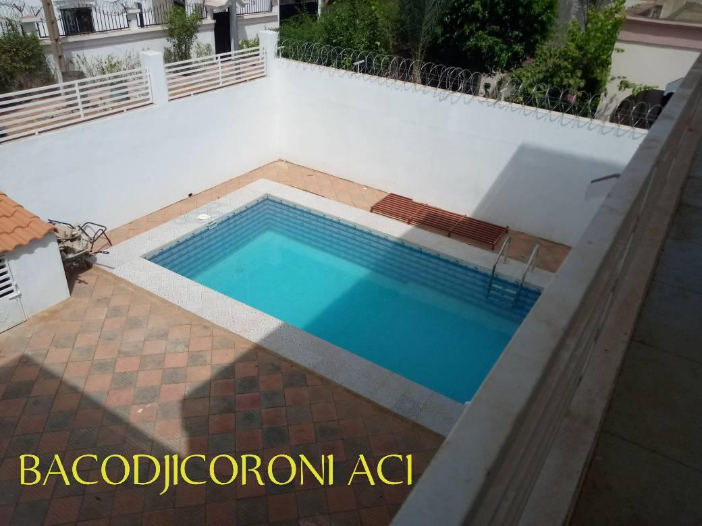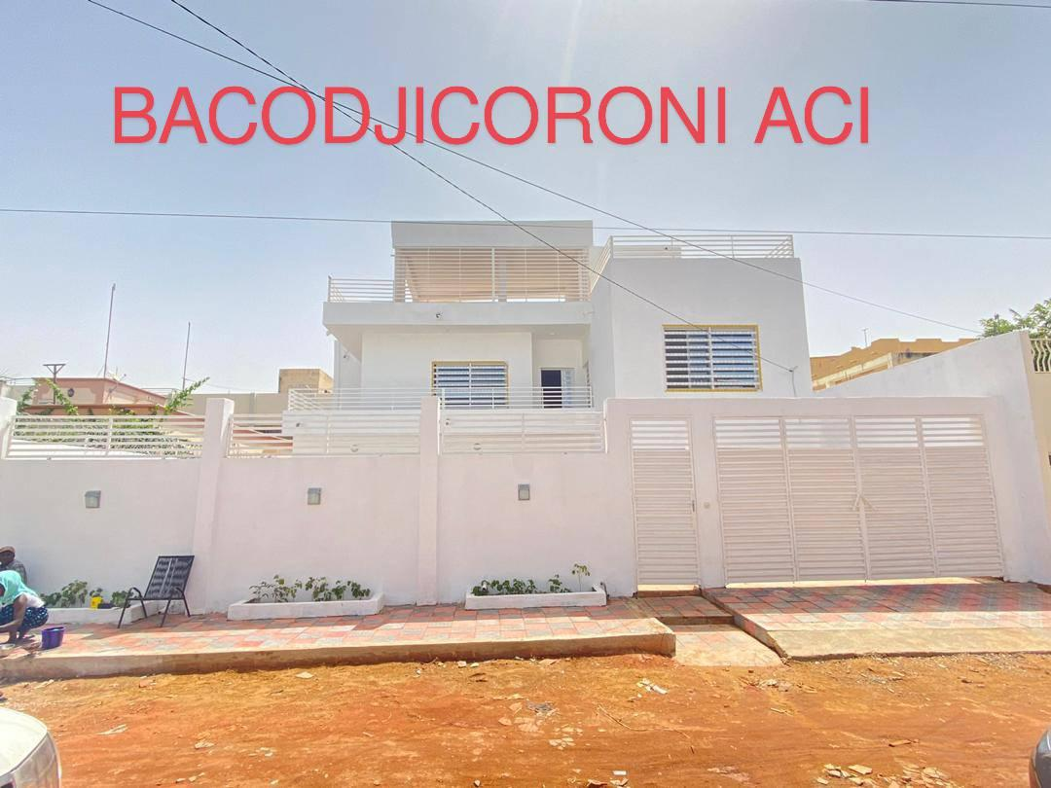
Bacodjicoroni ACI vers le marché à 100m du goudron. 400M2, TITRE FONCIER. Prix : 230 000 000f
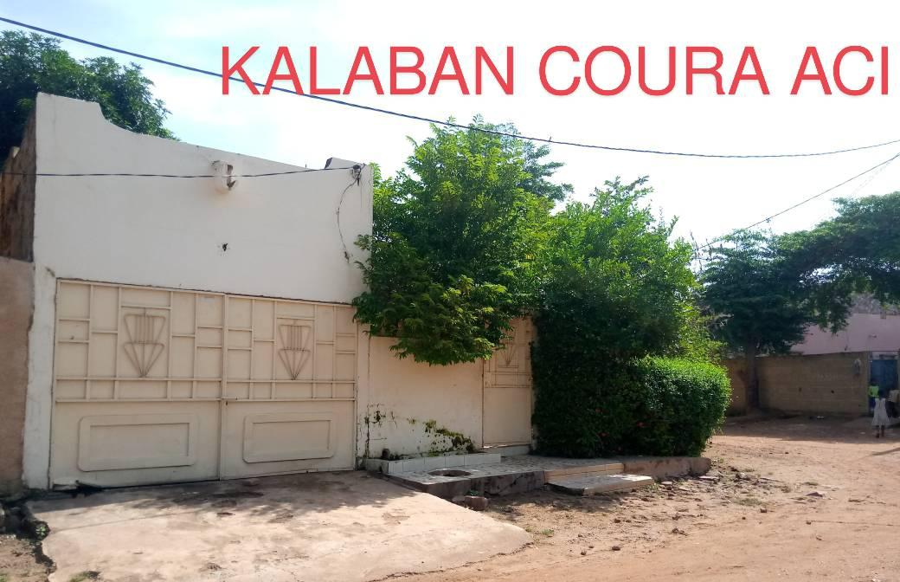
KALABAN COURA PRES LA PHARMACIE SAPHARI. 300M2, ANCIENNE LETTRE. PRIX : 50 000 000FCFA
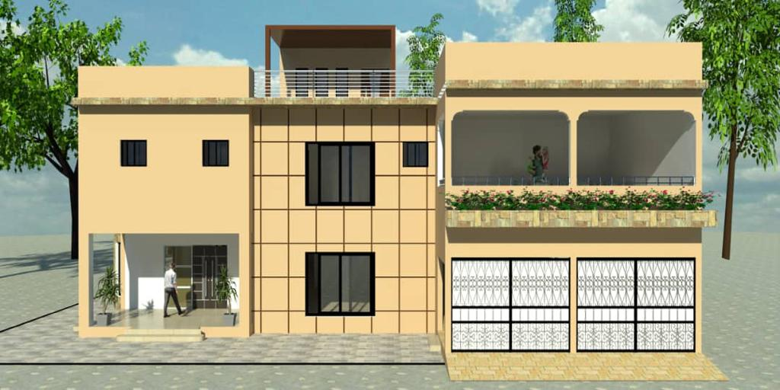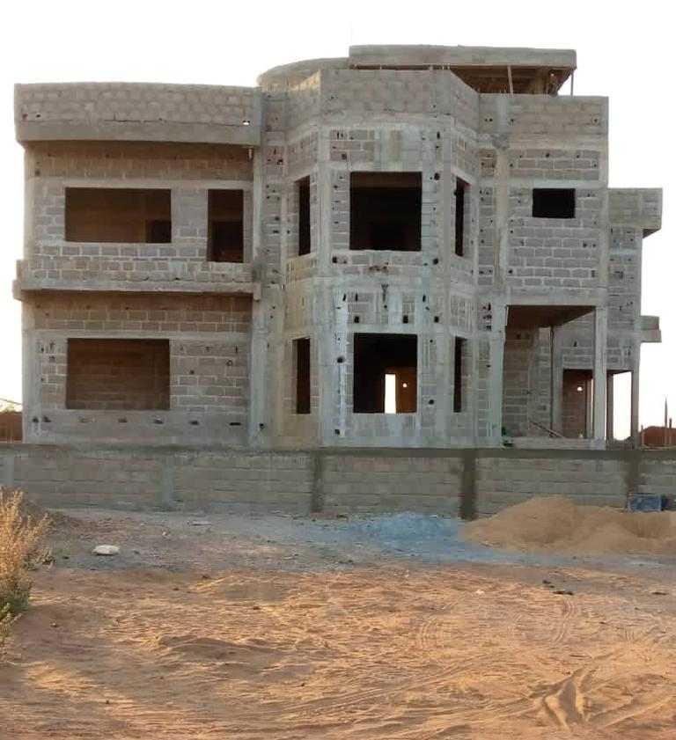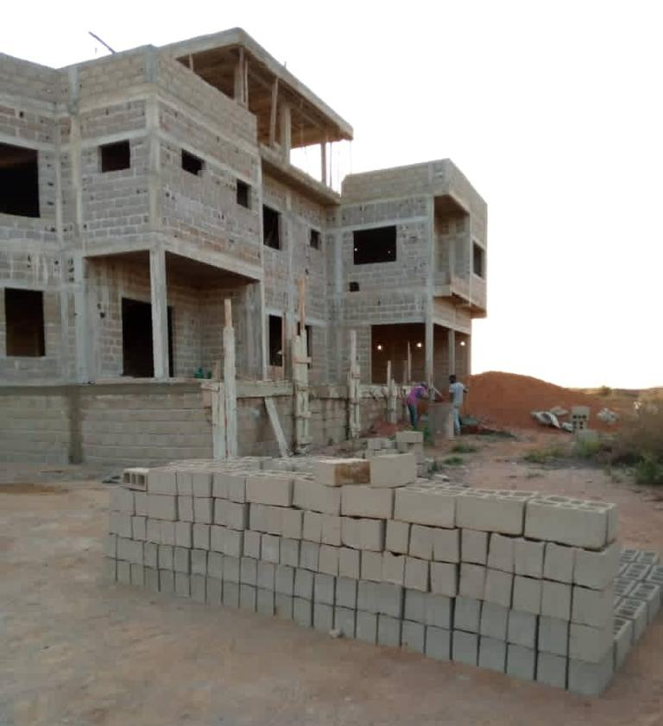
KABALA PRES DE L’UNIVERSITE. 400M2 TITRE FONCIER. PRIX : 55 000 000F

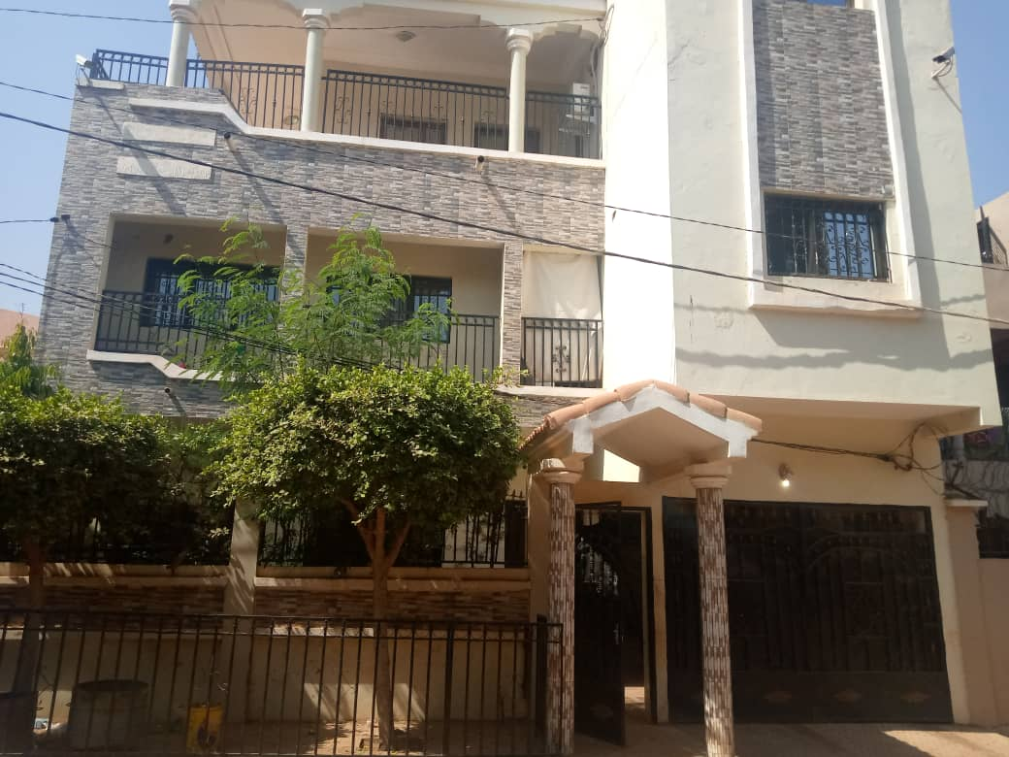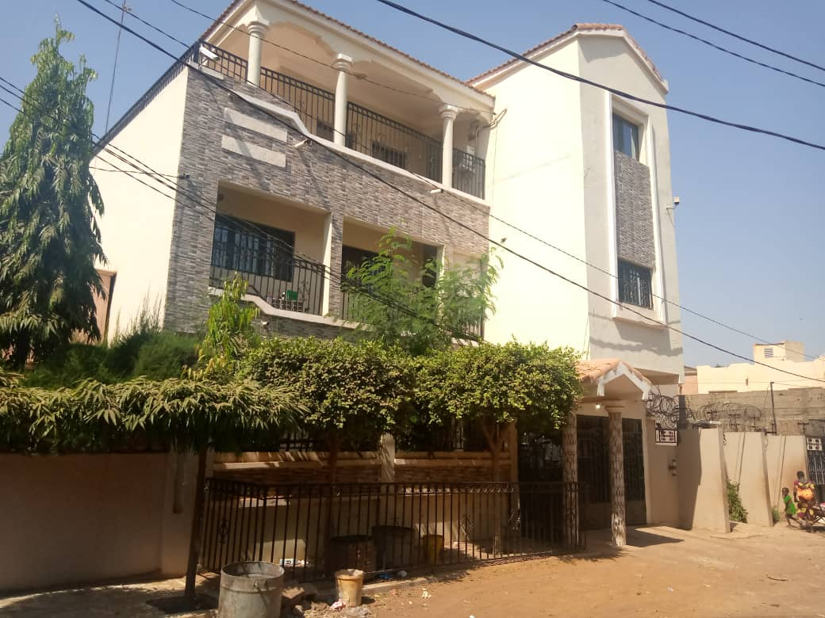
KALABAN COURA. 300M2, PERMIS. PRIX : 80 000 000FCFA

